Инструкция по обновлению баз изделия
Eplutus GR-90

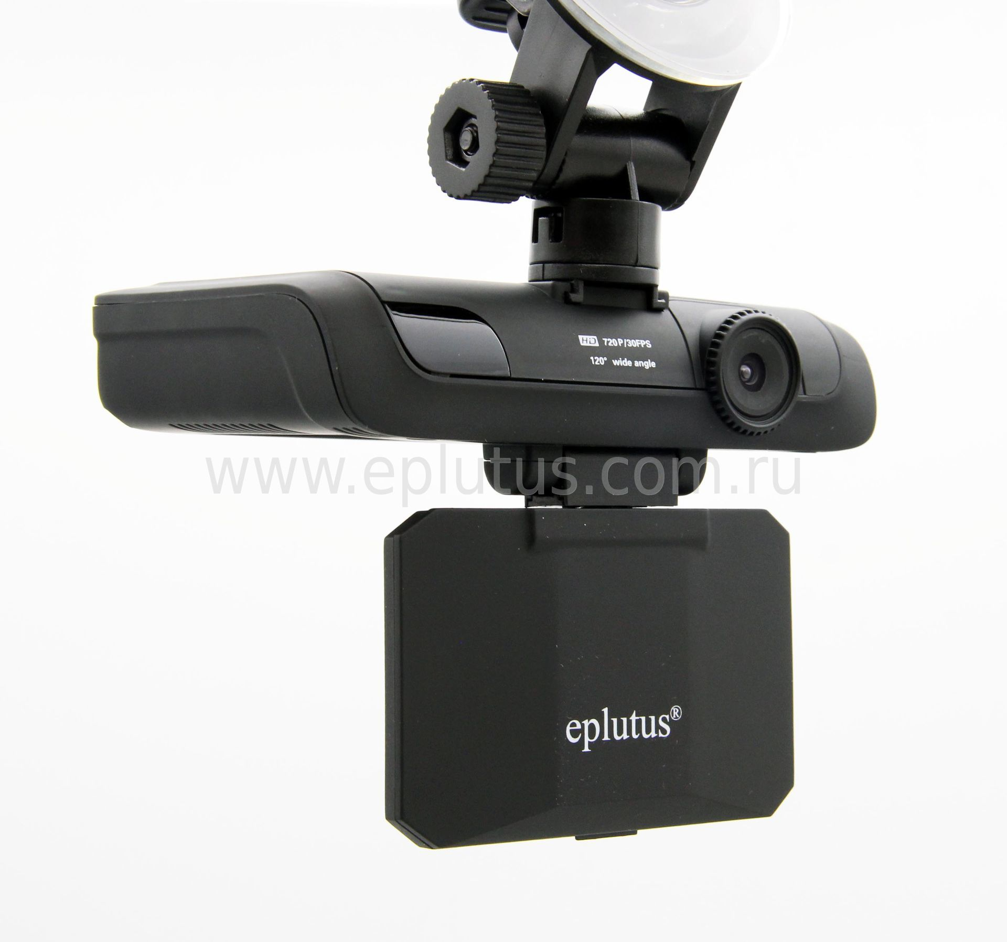

Обновление баз радаров:

Скачайте архив с последней версией обновлений баз радаров для изделия Eplutus GR-90 с нашего сайта в разделе «Обновления» нажав на GR-90 (слева в таблице)
Отключите антивирусную программу на вашем компьютере, чтобы предотвратить потерю файлов при распаковке, из-за попадания их в карантин антивирусной программы. Распакуйте архив,
( в зависимости от установленного на вашем компьютере ПО архив может быть распакован автоматически и тогда на экране вы сразу увидите
диалоговое окно программы обновления) найдите файл DDS_update.exe
(или DDS_update) и откройте его :

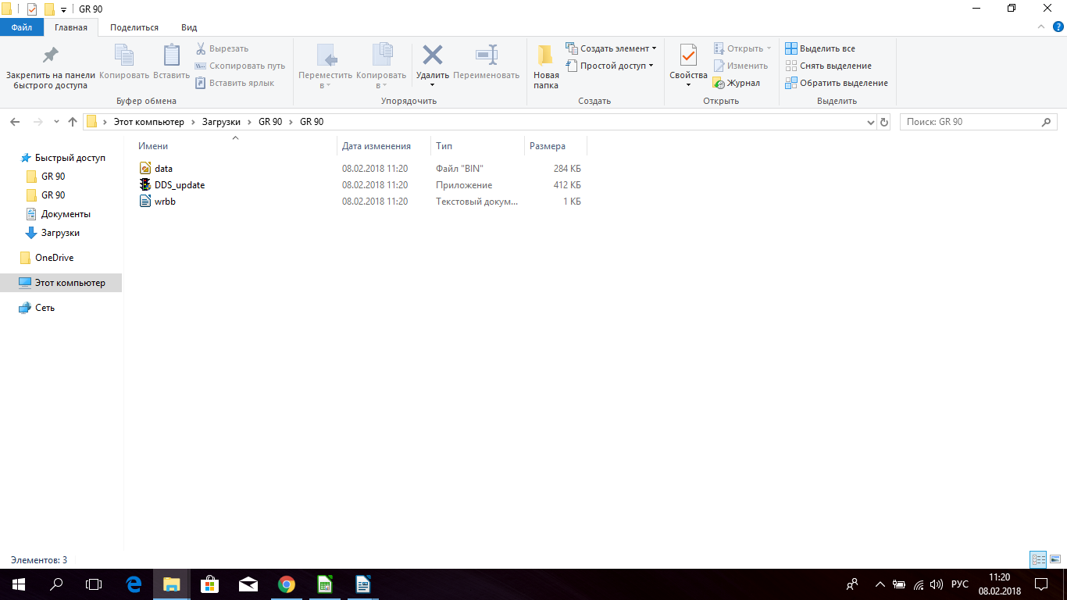

На экране появится следующее диалоговое окно:

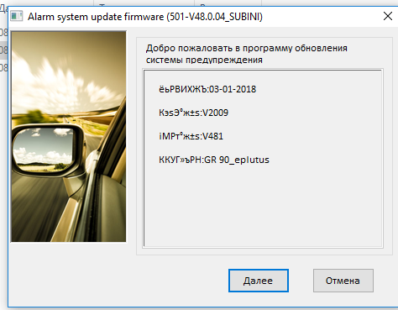

Кликните курсором на «Далее», появится следующее диалоговое окно:
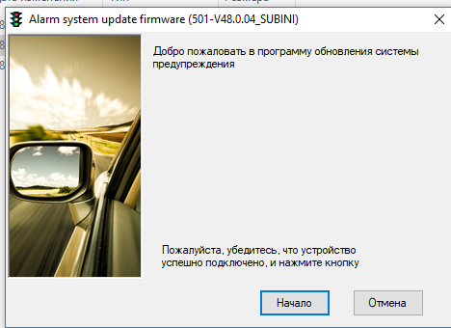

Теперь необходимо подключить устройство к компьютеру через порт mini USB с правой стороны устройства с помощью шнура из комплекта поставки. Никакие другие провода не должны быть подключены к устройству. Также не отключайте провод до момента окончания прошивки, иначе можете повредить прибор без возможности восстановления.
На дисплее устройства загорится индикация ”OL”.
Кликните курсором на «Начало», начнется процесс обновления, на экране
компьютера вы будете видеть окно:
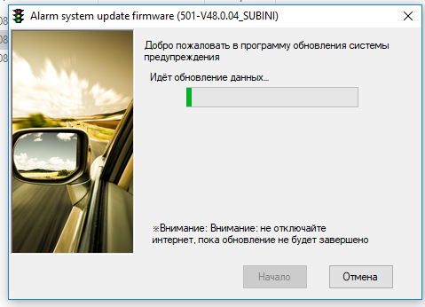

Если устройство подключено правильно, вы увидите диалоговое окно с полосой прогресса обновления данных. В случае, если программа выдала сообщение об ошибке E16-E17, проверьте подключение устройства к компьютеру, отключите устройство, снова подключите его, и нажмите reset.
По окончанию процесса обновления вы увидите:
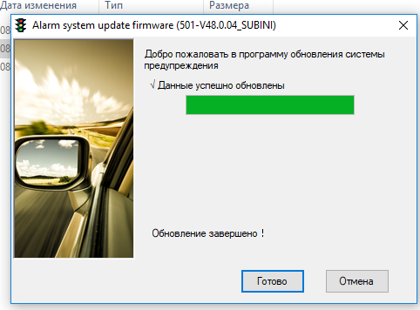

Кликните на «Готово». Процесс обновления завершен.

Можете устанавливать устройство в транспортное средство для работы.

